Trasformazione digitale e mobilità post Covid-19
Azioni congiunte MID - Osservatorio Smart Road del MIT

- Motivazioni, contesto e obiettivi generali
La crisi emergenziale dovuta al virus COVID-19 è stata definita la più grave dal secondo dopoguerra. L’emergenza più acuta si sta superando con l’applicazione di provvedimenti eccezionali e con l’imposizione di un “lockdown”, per contenere i contagi e giungere, nel più breve tempo possibile, ad un numero di casi positivi all’interno dei confini nazionali il più vicino possibile allo zero. La cosiddetta “Fase 2” consiste ora nel riavvio delle attività e, con queste, nell’allentamento delle restrizioni alla mobilità, con la ripartenza dei trasporti, elemento essenziale per le attività economiche e produttive.
Per la “Fase 2” alcune criticità si affacciano con prepotenza, con riferimento al sistema della mobilità; esse minacciano di aggravare la crisi del settore dei trasporti che, come altri, ha già avuto ripercussioni economiche assai significative dal periodo di lockdown. Particolare evidenza assume, tra le altre, la questione legata al mantenimento di opportune condizioni di distanziamento interpersonale nel trasporto pubblico. Tale imprescindibile requisito risponde alla esigenza di assicurare:
- l’efficacia ed efficienza di dispositivi e procedure di protezione personale, a salvaguardia della sicurezza degli operatori dei servizi di trasporto e degli utenti trasportati;
- una sicurezza oggettiva, percepita come tale dagli utenti, della modalità di trasporto pubblico, in grado di evitare la fuga di massa da tale modalità di trasporto con effetti, oltre che di aumento delle diseguaglianze sociali, di incremento della congestione da traffico veicolare, con relative inefficienze del sistema nel suo complesso ed aggravamento d’impatti ambientali ed energetici;
- il mantenimento, anche nel più lungo termine, dello share modale, evitando la cronicizzazione di comportamenti immediati poco virtuosi, ancorché dettati da paure e difficoltà oggettive.
Le soluzioni possono essere ricercate a diversi livelli e con azioni, adeguatamente armonizzate, finalizzate a:
- definire il quadro delle regole/prescrizioni da adottare per una operatività e fruizione oggettivamente e soggettivamente sicura del trasporto pubblico;
- regolare la domanda di mobilità e quindi la pressione esercitata sul sistema complessivo dei trasporti, adottando anche misure di razionalizzazione delle attività che riducano il più possibile gli spostamenti sostituibili e distribuiscano nell’arco della giornata gli orari di quelli necessari;
- supportare il recupero di efficienza dei sistemi di trasporto pubblico, che hanno il duplice obiettivo di riguadagnare, almeno parzialmente, la perdita di capienza dovuta al distanziamento sanitario e di regolare l’accesso ai mezzi ed alle fermate/stazioni/banchine.
L’ultimo punto ha particolari ricadute in termini di organizzazione e riconfigurazione dei servizi (modifica dei percorsi delle linee, degli orari, delle frequenze), ma ha anche notevoli implicazioni in termini di sistemi tecnologici e di interazione da un lato con le piattaforme aziendali e dall’altro con gli utenti dei servizi (controllo del grado di affollamento, abilitazione dinamica dell’accesso ai mezzi ed alle fermate/stazioni/banchine, interazione con i sistemi di localizzazione dei mezzi e informazione dinamica agli utenti sulle condizioni di accesso, possibilmente con reindirizzamento nel tempo e nello spazio, abilitazione di modalità di trasporto integrate/integrative, ecc.).

- Obiettivi strategici dell’attività dell’Osservatorio Smart Road e metodologia di azione
Allo stato attuale, le aziende di trasporto pubblico non risultano, in generale, adeguatamente attrezzate per implementare tutte le tecnologie richieste, anche in considerazione dei nuovi requisiti che la particolare situazione determina. Anche le piattaforme aziendali tecnologiche più avanzate hanno una visione più orientata al servizio ed alla sua gestione ottima in condizioni ordinarie, meno alla interazione dinamica e adattiva con gli utenti o al controllo delle regole e misure necessarie in questa fase.
D’altro lato, le azioni messe in atto dal Ministro per l’Innovazione tecnologica e la digitalizzazione (MID) e dalla task force all’uopo istituita, tendono a sviluppare un quadro di riferimento nazionale orientato alla interazione tecnologica dei cittadini, tra loro e con le istituzioni ed i servizi di interesse pubblico, il tutto con specifico riferimento ai requisiti ed alle esigenze collegate con il distanziamento e l’interazione interpersonale e con il supporto a comportamenti sociali consapevoli ed appropriati.
L’Osservatorio tecnico di supporto per le Smart Road e per il veicolo connesso e a guida automatica, istituito presso il MIT con decreto del Ministro delle infrastrutture e dei trasporti del 28 febbraio, n. 70 si propone, con riferimento al dominio della mobilità, quale “cerniera” tra MID, MIT ed altri centri di azione e, in particolare, è pronto a specificare esigenze e contribuire alla ricerca di soluzioni, il tutto con un approccio finalizzato alla massima efficacia e concretezza. L’obiettivo si raggiungerà attraverso il rapporto con i soggetti attuatori e la realizzazione di azioni pilota di sperimentazione, capaci di aiutare l’identificazione e la messa in campo delle soluzioni tecnologiche più adatte a supportare la riorganizzazione dei servizi di trasporto collettivo e della mobilità più in generale.
Il quadro concettuale riportato nella figura fa da riferimento per l’azione dell’Osservatorio.
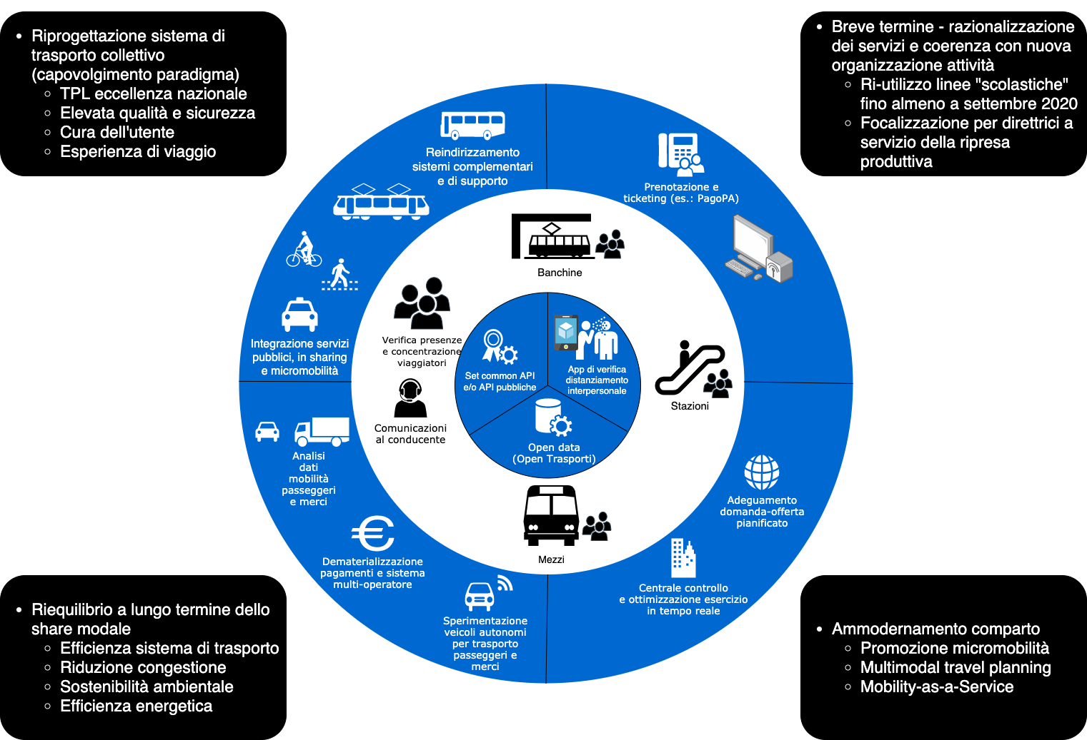
Fig. 1 - Mappa della mobilità e relativi task su cui intervenire

Gli obiettivi specifici dell’Osservatorio sono:
- supportare i soggetti istituzionali, che si stanno occupando delle tecnologie da applicare alla “Fase 2”, nell’identificazione di opportunità e requisiti legati al mondo della mobilità, con particolare ma non esclusivo riferimento al sistema del trasporto pubblico;
- supportare il sistema del trasporto pubblico, e più in generale gli attori del sistema della mobilità, nell’adozione di soluzioni tecnologiche abilitanti per la gestione delle problematiche collegate alla ripresa delle attività economiche e produttive della Fase 2;
- migliorare l’esperienza di viaggio e mobilità degli utenti nella “Fase 2” e nel periodo a seguire;
- contribuire al recupero, almeno parziale, dell’efficienza del sistema di trasporto, compromessa dalle necessarie regole di distanziamento interpersonale e di sicurezza sanitaria;
- scongiurare il pericolo del proliferare di soluzioni disomogenee, non interoperabili, incoerenti con le soluzioni nazionali adottate per il distanziamento e l’interazione interpersonale e per il supporto a comportamenti sociali consapevoli ed appropriati;
- armonizzare e coordinare le iniziative evitando un’inutile dispersione di energie e risorse economiche;
- favorire lo sviluppo di soluzioni in un contesto tecnologico aperto ed in un mercato competitivo, ove possibile favorendo il ricorso ad approcci orientati al riuso;
- favorire l’integrazione del trasporto collettivo di linea con sistemi di mobilità integrativi, anche innovativi, in un‘ottica di reale intermodalità;
- assicurare che le soluzioni adottate possano consolidarsi a lungo termine e contribuire ad una modifica dei paradigmi applicati al trasporto collettivo (realizzando i processi di digitalizzazione, abilitanti una vera trasformazione digitale), favorendone la riconoscibilità come servizio di qualità e incrementando l’efficienza complessiva del sistema di trasporto.
L’accompagnamento tecnologico alla riorganizzazione dell’offerta di trasporto permette anche di verificare la efficienza ed applicabilità delle prescrizioni e delle linee guida per la sicurezza sanitaria nei trasporti, nonché di contribuire a fare luce sulle opportunità di supporto economico al sistema complessivo di trasporto, anche con riferimento a contributi alla micromobilità, purché integrati in una visione complessiva della mobilità.
L’Osservatorio intende avvalersi delle azioni già in atto, non solo con riferimento al livello istituzionale del MID, del MIT e degli altri attori (MISE, Protezione Civile, Presidenza del Consiglio, ecc.), ma anche con riferimento ad altre iniziative di carattere tecnico-scientifico già in atto. In particolare, l’Osservatorio intende avvalersi dell’apporto della comunità scientifica del settore della ingegneria dei trasporti, attraverso l’attivazione di una collaborazione istituzionale con la SIDT (Società Italiana Docenti di Trasporti), riconosciuta dal MIUR ed unica attiva in tutti gli Atenei italiani. La SIDT ha a sua volta rapporti specifici, proprio con riferimento al supporto metodologico nell’affrontare le problematiche della “Fase 2”, con alcune aziende di trasporto pubblico locale, tutte caratterizzate dall’utilizzo di piattaforme tecnologiche aziendali che devono essere adattate ed estese per l’utilizzo nelle nuove condizioni di funzionamento ed interazione con l’utenza.
L’Osservatorio intende cooperare con la SIDT (e indirettamente con le aziende del TPL in contatto con la SIDT) allo scopo di realizzare progetti pilota, sperimentazioni e dimostrazioni, armonizzate e coerenti con gli stessi obiettivi specifici dell’azione dell’Osservatorio. L’esperienza delle sperimentazioni sarà riportata ai tavoli nazionali di azione (MID, MIT e altri) allo scopo di contribuire ad indirizzarne e specializzarne le attività.
- Una “visione” di sistema
Si è già visto come le soluzioni per il breve e medio termine debbano essere ricercate nella convergenza di azioni che attengono a diversi livelli e includono:
- la definizione delle regole di comportamento;
- la gestione della domanda (per contenerla, mitigare l’esodo verso l’auto privata e ridurre i picchi);
- l’aumento di efficienza dell’offerta (con una pianificazione adatta alla situazione reale e una gestione ottimizzata);
- l’aiuto ai passeggeri nel loro viaggio rispettoso delle regole (dalla pianificazione all’esecuzione);
- l’aiuto agli operatori e ai passeggeri per un accesso ai mezzi e alle fermate rispettoso delle regole.
I sistemi e servizi oggetto di questa proposta e della conseguente attività dimostrativa guardano alle soluzioni per il breve termine, hanno come obiettivi operativi diretti i punti 4 e 5 e sono abilitanti per il punto 3; essi hanno anche interazioni forti con i punti 1 e 2, sia perché ne attuano le indicazioni, sia perché contribuiscono al raggiungimento degli obiettivi. In estrema sintesi, essi, mentre rendono possibile il rispetto delle regole, hanno effetti positivi sia sulla gestione della domanda che sull’efficienza del servizio di trasporto. In concreto, sistemi e servizi di interesse per l’attività proposta si possono dividere in due gruppi:
- sistemi di monitoraggio delle presenze sui mezzi e alle fermate (comprese stazioni e banchine), di rilevazione e stima/previsione dell’affollamento, di interazione con conducenti e sistemi aziendali;
- servizi di informazione, pagamento/prenotazione e pianificazione del viaggio per i passeggeri, integrati con l’indirizzamento alle fermate, il controllo d’accesso ai mezzi e la mitigazione dell’affollamento.
Tutti i servizi devono essere realizzati a partire dai servizi aziendali oggi esistenti (attivando, se non è stato ancora fatto, i processi di digitalizzazione) ed il sistema complessivo sarà realizzato per integrarsi con le soluzioni di livello più generale della app “IO” e con le funzioni “PagoPA”, in modo da avere un unico punto di accesso per gli utenti, utilizzare funzioni di pagamento a valenza nazionale e concorrere alla dematerializzazione del biglietto (secondo le regole sanitarie e in base alla Direttiva (UE) 2019/882).
I servizi del punto a) si potranno avvalere di diversi sensori tradizionali a bordo dei mezzi e/o agli ingressi e sulle banchine. Vista la scarsa diffusione attuale di questi sistemi, occorrerà sperimentare sensori alternativi a basso costo e facile installazione ed integrazione con i sistemi aziendali, nonché prevedere che i sensori possano essere aiutati da una specifica “app” (anche essa integrata a più alto livello – ad esempio in “IO”), ad uso degli utenti registrati e aderenti al servizio, capace di contare i contatti Bluetooth alle fermate e a bordo dei mezzi, scambiare segnalazioni di affollamento con il passeggero e trasmettere dati e segnalazioni alla centrale operativa del servizio. La centrale operativa provvederà alla miglior stima del livello di presenza a bordo, alle conseguenti decisioni di gestione e alla loro attuazione, comunicandole ad autisti e, via app, ai passeggeri. La sperimentazione delle soluzioni potrà avvenire rapidamente; la loro implementazione su larga scala dovrà essere supportata, anche dal punto di vista delle procedure amministrative.
I servizi del punto b) saranno integrati con quelli del punto a) e dovranno risolvere le problematiche relative: all’informazione agli utenti sull’accesso ai mezzi e sulle alternative in caso di affollamento e/o di previsto “salto della fermata”; alla pianificazione dei viaggi, nonché al pagamento dematerializzato; alla gestione di eventuali sistemi di prenotazione; al controllo dell’accesso a bordo, se necessario, in modo da garantire la fruizione effettiva delle prenotazioni; alla “protezione” degli utenti prenotati in caso di impossibilità del sistema di trasporto a garantire la soluzione di viaggio prenotata.

- Gestione di processo
È necessario ricercare un preliminare e continuo allineamento interno al MIT e con il MID, al fine di individuare una strategia comune e univoca a livello centrale, ma soprattutto processi in cui la tecnologia trovi piena applicazione, con linee di intervento chiare per tutti gli attori e un perimetro di azione ben definito.
È ad ogni modo evidente come i processi da attuare per il raggiungimento degli obiettivi e per l’implementazione delle modalità operative siano fortemente correlati con quanto si sta provvedendo a disciplinare nei protocolli e nelle linee guida del MIT e del MID, specificatamente al settore della mobilità in ambito urbano relativamente alla “Fase 2”, non dimenticando che rimane una materia concorrente Stato-Regioni e che pertanto dovrà essere condivisa con il sistema delle Regioni e delle autonomie locali, in Conferenza Unificata.
Allo scopo di assicurare la fattibilità delle implementazioni pilota è necessario supportare le aziende del TPL che saranno coinvolte. Il supporto potrà attuarsi sia facilitando l’accesso di dette aziende ad iniziative già attive (tavolo MID, finanziamenti MIT, programma Smarter Italy del MISE, fondi PON, ecc.), sia supportando l’accesso a procedure realizzative efficienti e commisurate all’eccezionalità della situazione ed alla necessaria tempestività degli interventi (es.: accesso a procedure emergenziali e semplificate). Durante le implementazioni pilota le aziende del TPL dovranno procedere all’integrazione, per quanto necessario, delle proprie piattaforme aziendali con le soluzioni tecnologiche da sperimentare.
La gestione dei processi sperimentali (pilota) avverrà attraverso la SIDT, con la quale il MIT manterrà attivo il canale accademico-scientifico contribuendo, in cooperazione con le aziende del TPL, a: recepire e formalizzare requisiti, elaborare le specifiche, progettare e seguire sperimentazioni. La SIDT assicurerà che il maggior numero possibile di aziende del TPL possa accedere alle sperimentazioni sia, per un nucleo limitato di esse, con riferimento allo svolgimento della fase sperimentale stessa, sia, per tutte, con riferimento all’accesso ai risultati ed agli aspetti salienti della sperimentazione. Nelle sue azioni la SIDT riceverà tutto il supporto necessario in termini di accesso a strumenti disponibili per l’Osservatorio e, attraverso esso, delle Istituzioni coinvolte (es.: dati storici, dati in tempo reale degli operatori telefonici e dei provider di servizi telematici per la mobilità, ecc.); a tale scopo, l’Osservatorio, il MIT ed il MID interagiranno con la Protezione Civile, con la Presidenza del Consiglio, con gli operatori di telecomunicazioni e con gli altri organismi in grado di assicurare l’utilizzo di dati eventualmente disponibili.
La realizzazione dei sistemi sperimentali non può peraltro prescindere dal coinvolgimento - diretto o indiretto – di un largo numero di attori, tra cui occorre citare almeno:
  - Gestori del Trasporto Pubblico Locale, in quanto partecipanti diretti alla sperimentazione o semplici fruitori delle soluzioni,
  - System Integrator, in quanto fornitori delle aziende del TPL e titolari dei diritti su componenti e sistemi installati e da integrare,
  - Information providers, in quanto offrono canali di diffusione dell’informazione e di interazione con i passeggeri,
  - Start up, sviluppatori, in quanto capaci di introdurre rapidamente componenti innovativi,
  - Big data providers, in quanto proprietari di dati che possono aiutare gli sviluppi,
  - Stakeholders pubblici (i.e. MIT, SIDT, Enti di ricerca, Università, ecc.)

Per raggiungere risultati significativi nel breve tempo richiesto dall’emergenza, sarà necessario consentire agli attori interessati – ricercatori, sviluppatori, titolari di diritti di proprietà intellettuali, gestori di sistemi e servizi, “data providers”- di lavorare insieme e senza impedimenti, favorire la diffusione della conoscenza, agevolare lo sviluppo concorrente e la sperimentazione di tecnologie e componenti (sperimentazione che in molti casi richiede l’accesso a dati e talvolta l’integrazione in servizi e sistemi esistenti). E’ quindi opportuno studiare e mettere in opera una piattaforma di cooperazione volontaria tra i diversi attori, basata sull’impiego di licenze Open “Creative Commons” (si veda, ad esempio, l’iniziativa Open COVID Pledge).

